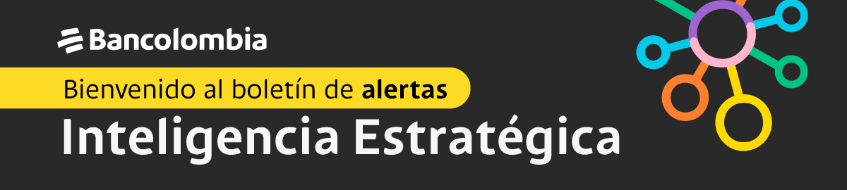
 |   Bold e Iris crearon alianza para movilizar más de $100.000 millones en pagos  Bold e Iris anuncian alianza para movilizar más de $100.000 millones en pagos en 2026: cobros desde los datáfonos Bold irán directo a cuentas  de Iris.  
ePayco anunció nueva integración con Bre-B
ePayco hizo oficial su integración con Bre-B. Expone que, gracias a esta, más de 1,5 millones de comercios podrán recibir pagos inmediatos provenientes de cualquier entidad bancaria.

